
Residentes y Amigos del Distrito 5,
Estamos en pleno calor del verano, pero siguen habiendo muchos eventos y novedades para ti, incluyendo:

- Reunión Abierta al público para más sobre la Extensión al Oeste de Phoenix del Tren Ligero- 24 de junio
- Celebración de fuegos artificiales Light Up the Sky - 2 de julio
- La aprobación del proyecto de ley de carritos de compras en AZ afecta a los vecindarios
- Celebraciones del Día 602 en el Distrito 5 el 2 de junio
- Programa de lectura de verano y película en el parque
- Gracias por el 7º aniversario de mi inauguración en el Consejo.

Gracias por el 7º aniversario de la inauguración



El 6 de junio fue el séptimo aniversario de mi primera inauguración (como se muestra en la foto abajo). Gracias, Distrito 5, por confiar en mí tres veces para servir, abogar y luchar por nuestros vecindarios cada día. Juntos, hemos hecho inversiones históricas, fortalecido nuestra comunidad y creado oportunidades para las generaciones futuras.
Estoy muy agradecida de poder mirar atrás y ver cuántos logros hemos alcanzado. Desde plantar 3,000 árboles nuevos y apoyar 35 reductores de velocidad en vecindarios, hasta instalar 650 portones en callejones, nos hemos centrado en ofrecer mejoras reales que los residentes puedan ver y sentir cada día. Algunos de nuestros momentos favoritos incluyen la apertura del camino pavimentado iluminado y con semáforos, Grand Canalspace de la Av. 47 a la Av. 75, y la colocación de la primera piedra del colaborativo de educación y fuerza laboral, Innovation 27 en Northern Ave. y Black Canyon Hwy.
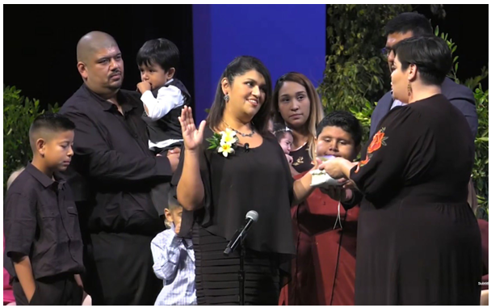
Los últimos siete años también trajeron importantes mejorias en infraestructura e inversión económica, incluyendo:
- 30.74 millas de reparaciones en calles,
- La finalización de 96.25 millas de nuevos proyectos de pavimentación,
- Repararon más de 4,400 pies de banquetas,
- Instalaron 4,385 rampas ADA,
- 17 nuevos HAWKs lights ,
- Construyeron o mejoraron 35 intersecciones de semáforos,
- Reemplazaron 227 nuevas luces de las calles
El gran crecimiento en industrias clave, especialmente la de la salud, ha generado más de 90 millones de dólares en inversión de capital y ha creado 609 nuevos empleos con salarios anuales sólidos.
Es un momento de celebración para toda la comunidad y un recordatorio de lo que se puede lograr, pero también una motivación para seguir avanzando, porque aún tenemos mucho trabajo por delante. Gracias por su apoyo continuo y por colaborar con el personal de la ciudad y mi oficina para mejorar nuestro distrito.

Se Les Invita a La Reunión Abierta al público para más sobre la Extensión al Oeste de Phoenix del Tren Ligero
Únete a mí y a mi equipo para una reunión importante sobre el tren ligero para Maryvale y todo el oeste de Phoenix. La jornada de puertas abiertas de la Extensión del Tren Ligero del Oeste de Phoenix de Valley Metro será el miércoles 24 de junio, de 6:00 p.m. a 8:00 p.m. en la preparatoria Maryvale (3415 N 59th Ave. Phoenix 85003). Extensión de West Phoenix | Valley Metro
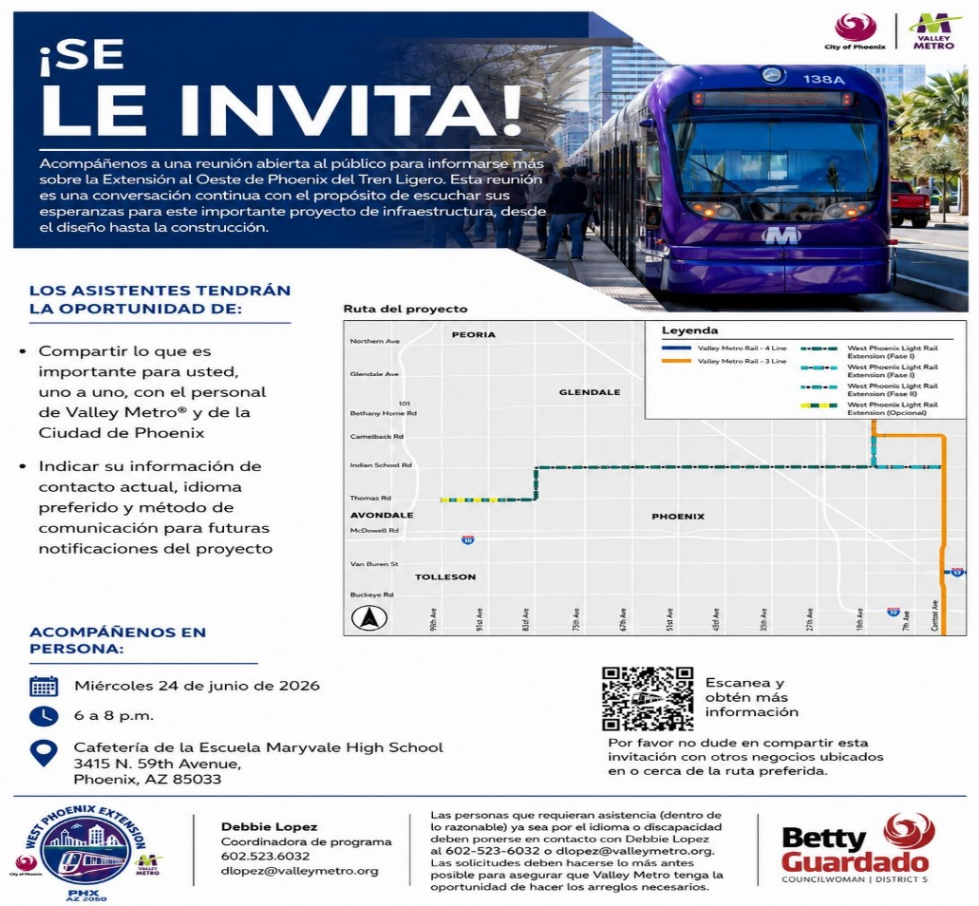
Esta es una oportunidad para que residentes y dueños de negocios aprendan más sobre la extensión del tren ligero Maryvale recientemente aprobada y compartan sus ideas sobre este importante proyecto. El personal de Valley Metro y de la ciudad estará disponible para responder preguntas, y queremos escuchar directamente a la comunidad mientras seguimos planificando el futuro del oeste de Phoenix. Este es un momento emocionante para ser parte de una infraestructura de transporte masivo transformadora que me enorgulleció apoyar cuando el Concejo Municipal aprobó la extensión a principios de este año en enero.

Celebración de Fuegos Artificiales Ilumina el Cielo


Marquen sus calendarios para el evento anual Light Up the Sky el jueves 2 de julio, de 6:30 p.m. a 9:30 p.m. en American Family Fields of Phoenix (3600 N 51st Ave. Phoenix AZ 85031). Esta celebración GRATUITA y familiar contará con entretenimiento en vivo, juegos, carretas de comida y vendedores de cerveza, una zona para niños, sistemas de niebla para mantenerse frescos, y uno de los mejores espectáculos de fuegos artificiales de la ciudad comenzando a las 9:10 p.m.
Asegúrense de llegar temprano este año, porque con la nueva adición, habrá un sobrevuelo militar a las 6:45 p.m. para celebrar los 250 años de nuestro país. ¡Estoy emocionado de volver a colaborar con nuestro Departamento de Parques y Recreación y con los Milwaukee Brewers para traer este gran evento a Maryvale!

El proyecto de ley del carrito de compras perjudica a los vecindarios

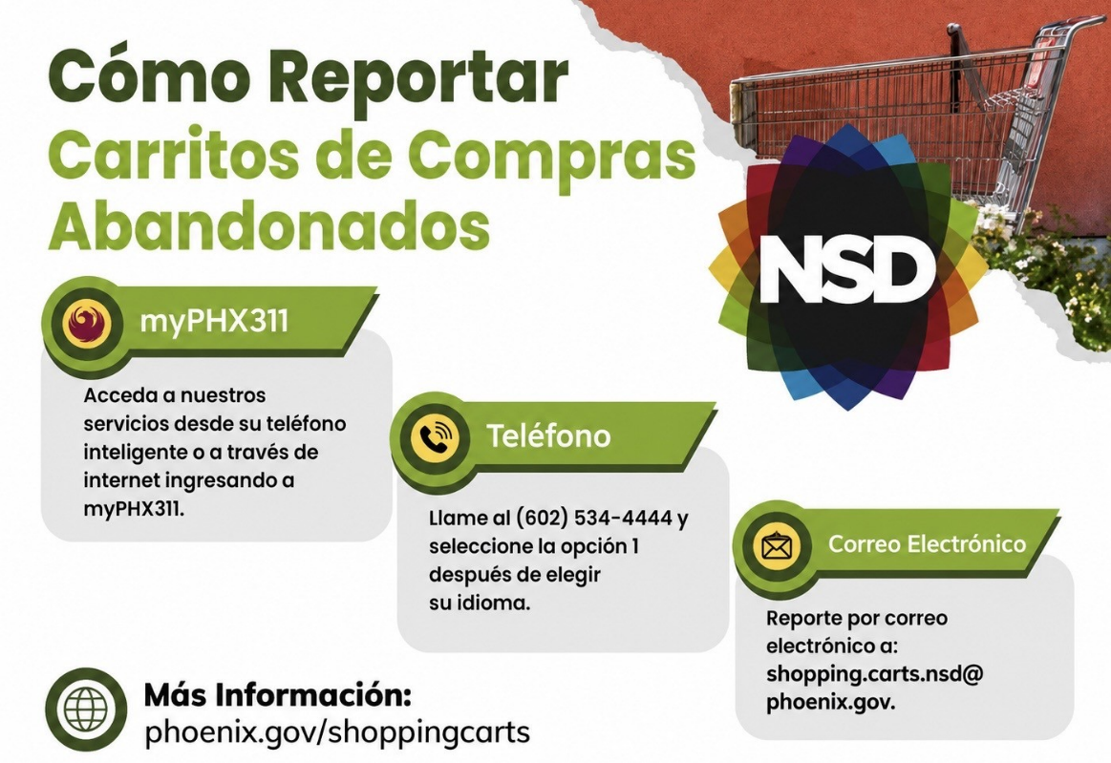

Un proyecto de ley que se aprobó recientemente en el Capitolio del Estado, HB 2460 (propiedad comercial; robo; sanciones; prohibición), afectaría la reciente ordenanza de carros de compras de la ciudad de Phoenix. En los últimos años, los residentes han notado un número creciente de carros de compras abandonados en las aceras, cerca de paradas de transporte y en callejones de los vecindarios. En respuesta, el Ayuntamiento de Phoenix adoptó requisitos actualizados a principios de este año para alentar a los minoristas a asegurar sus carros y recuperarlos rápidamente cuando salgan de la propiedad de la tienda. Haz clic aquí carrito de compras perjudica a los vecindarios para obtener más información. Desde la actualización, la ciudad ha informado una reducción del 94 % en el número de carros recolectados a través de su nuevo programa de recuperación.

Si se promulga, la HB 2460 impediría que ciudades y condados multen a las empresas cuando los clientes roben artículos como carros de compras, cestas u otra propiedad móvil destinada al uso temporal. El proyecto podría afectar la capacidad de la ciudad para seguir trabajando directamente con los minoristas en los esfuerzos de recuperación y podría influir en los enfoques futuros para manejar las preocupaciones relacionadas con los carros en espacios públicos.

Haz que tu voz se escuche y pide al gobernador que vete el proyecto de ley:

- Llama o envía un correo electrónico a la Oficina del Gobernador a:
602-542-4331 | khobbs@az.gov
- Hazle saber lo importante que es la reciente ordenanza de carros de compras de Phoenix y tu experiencia personal con carros abandonados en tu comunidad.
- Enfatiza que la HB 2460 acabaría con la ordenanza de carros de Phoenix y con la capacidad de la ciudad para responsabilizar a quienes actúan de manera indebida.
- Un correo electrónico o llamada corta de los ciudadanos hace una diferencia significativa.

Gracias por mantenerte involucrado y por todo lo que haces para fortalecer nuestra ciudad.

Película después del anochecer en el Parque Mariposa

¡Acompáñenos para una película en el parque! La película comenzará a las 7:45PM en el Parque Mariposa. Llega antes para disfrutar del tobogán de agua y refrescarte, luego quédate para los dulces y una divertida película familiar.


Trae tu cobija o sillas. Ayuda a activar y usar nuestro hermoso parque como debe ser, para mantenerlo limpio y seguro. Este evento es gratuito y por favor compártelo con tu familia y amigos. Nos vemos allí.

Día 602 Apreciación de Trabajadores y Empresas Pequeñas

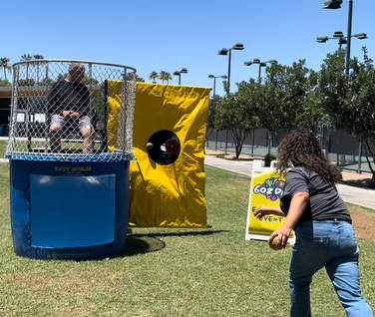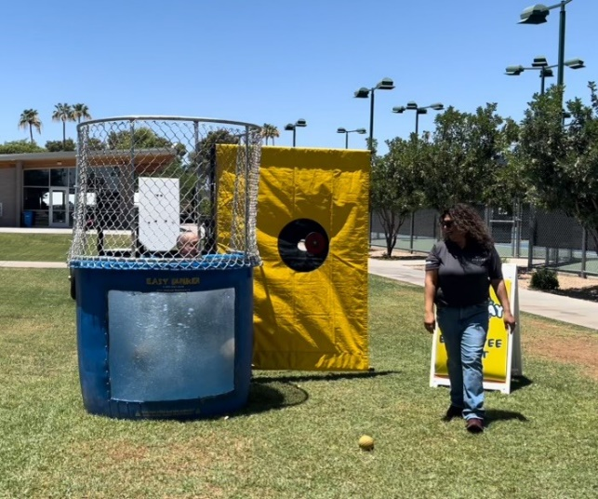
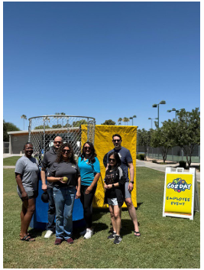

¡Comenzamos las celebraciones del Día 602 con una divertida fiesta para empleados en el Centro de Actividades de Washington! Los trabajadores pasaron el rato, ganaron premios e incluso tuvieron la oportunidad de lanzar a sus jefes al tanque de agua. Un agradecimiento especial a los líderes de la ciudad por ser tan buenos deportistas en el tanque. Y, por supuesto, patrocinamos los tacos para que todos disfrutaran de un delicioso almuerzo. Fue la manera perfecta de celebrar a los empleados que mantienen a Phoenix funcionando con fuerza.


El Día 602 también se trata de celebrar los negocios pequeños que hacen brillar a Phoenix y al Distrito 5. Recorrimos el Distrito 5 para ver todas las ofertas especiales del Día 602 y apoyar a nuestros lugares favoritos del vecindario comprando, comiendo y explorando lo local. Nos gustaria reconocer los Negocios que participaron:
El Cafezito, SG Cakes, Mariscos el Nuevo Altata, Joyeria Monarca, Tienda Santaneca y JMG Salon y muchos mas. Sigamos celebrando todo lo que hace sentir orgulloso a nuestro 602.

Programa de Lectura de Verano en la Biblioteca
La Biblioteca Pública de Phoenix te invita a unirte al Juego de Lectura de Verano 2026, Desentierra una Historia, que se llevará a cabo del 1 de junio al 20 de julio. Este programa gratuito anima a lectores de todas las edades a explorar libros y completar divertidas actividades de lectura mientras ganan premios emocionantes.

Comenzar es fácil: inscríbete a partir del 1 de mayo en MaricopaCountyReads.org, luego lee 20 minutos al día o completa actividades para ganar puntos. Cuantos más puntos ganes, más premios obtendrás. Visita Phoenix Public Library para aprender más y comenzar tu viaje de lectura de verano.

Gracias por leer y compartir el Noticiero del Vecindario de Junio con familiares, amigos y vecinos.
Como siempre, comuníquese con nuestra oficina para sus comentarios, preguntas e inquietudes al (602) 262-7446 o Council.district.5@phoenix.gov.
Para obtener actualizaciones periódicas, síganos en nuestras cuentas de redes sociales haciendo clic en los íconos a continuación.

